$\left\{\begin{matrix}\frac{3x-2}{2}-\frac{x}{3}≥\frac{2-x}{6} \\ x≥\frac{1-8x^{2}}{x-4}\end{matrix}\right.$

$\frac{3x-2}{2}-\frac{x}{3}≥\frac{2-x}{6}$

$\frac{3x-2}{2}-\frac{x}{3}-\frac{2-x}{6}≥0$

$\frac{3x-2}{2}-\frac{x}{3}-\frac{-x+2}{6}≥0$

$\frac{3x-2}{2}-\frac{x}{3}+\frac{x-2}{6}≥0$

$\frac{\left(3x-2\right)3}{2·3}-\frac{x2}{3·2}+\frac{x-2}{6}≥0$

$\frac{\left(3x-2\right)3-x2+\left(x-2\right)}{6}≥0$
$\frac{\left(3x-2\right)3-2x+\left(x-2\right)}{6}≥0$

$\frac{\left(9x-6\right)-2x+\left(x-2\right)}{6}≥0$

$\frac{9x-6-2x+x-2}{6}≥0$

$\frac{8x-8}{6}≥0$

$\frac{8\left(x-1\right)}{6}≥0$
$\frac{4\left(x-1\right)}{3}≥0$

$4\left(x-1\right)≥0$

x-1≥0

x≥0+1
x≥1
Полученное решение отметим на рисунке.
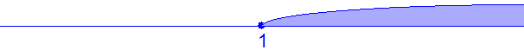
$x≥\frac{1-8x^{2}}{x-4}$

$x-\frac{1-8x^{2}}{x-4}≥0$
Отметим ОДЗ.
$x-4≠0 \left(1\right)$
$x-\frac{1-8x^{2}}{x-4}≥0$

$x-\frac{-8x^{2}+1}{x-4}≥0$

$x+\frac{8x^{2}-1}{x-4}≥0$

$\frac{x\left(x-4\right)}{x-4}+\frac{8x^{2}-1}{x-4}≥0$

$\frac{x\left(x-4\right)+\left(8x^{2}-1\right)}{x-4}≥0$

$\frac{\left(x^{2}-4x\right)+\left(8x^{2}-1\right)}{x-4}≥0$

$\frac{x^{2}-4x+8x^{2}-1}{x-4}≥0$

$\frac{9x^{2}-4x-1}{x-4}≥0$
$9x^{2}-4x-1=0$

$D=b^{2}-4ac=\left(-4\right)^{2}-4·9\left(-1\right)=52$

$x_{1}=\frac{4-2\sqrt{13}}{2·9}=\frac{2-\sqrt{13}}{9}$;$x_{2}=\frac{4+2\sqrt{13}}{2·9}=\frac{2+\sqrt{13}}{9}$
Ответ этого уравнения: $x=\frac{2-\sqrt{13}}{9};x=\frac{2+\sqrt{13}}{9}$.
x-4=0

x=4

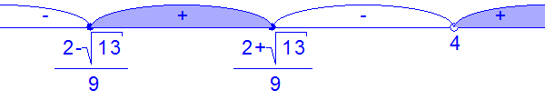

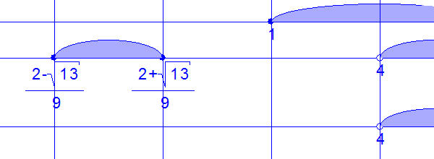
Окончательный ответ: x>4 .

